Životodárný kyslík
Dýcháním člověk získává ………………………… a zbavuje se ………… ………………………………
Dýchací soustavu tvoří a) dýchací cesty, které se dělí na horní a dolní
b)plíce
Horní cesty dýchací začínají 1. …………………………… …………………, kde se vzduch
- ……………………………………..
- …………………………………….
- ……………………………………. pomocí chloupků = řasinek
2. nosohltan – zadní část nosu. Nachází se tam mízní uzliny (obrana organismu) =
= nosohltanová mandle, která kolem 5 let přestává pracovat a 2 nosní mandle (zánět mandlí – angína)
Dolní cesty dýchací začínají 1. hrtanem, kde na začátku je ………………………….. …………………………Ta brání vstupu jídla do plic. Hrtan se skládá z chrupavek. Největší se nazývá ………………………….. lidově ……………………….. V hrtanu se nachází ……………………. ……………… pomocí, kterých vzniká hlas. Vyslovení slov závisí na poloze jazyka, rtů a patra.
2. průdušnice je chrupavčitá trubice opatřena řasinkami, které zachytávají nečistoty.
3. dvě průdušky jsou chrupavčité trubice opatřeny řasinkami, které zachytávají nečistoty.
4. průdušinky jsou trubičky v plicích a vedou do plicních ……………
Plíce – párový orgán. Skládají se ze třech (pravá plíce) a ze dvou (levá plíce) částí = laloků
Ty se dělí na plicní váčky a dále na plicní sklípky. Zde dochází k výměně plynů.
Zajímavost: celková plocha plic je asi 80 – 100 m² ( přibližně je to velikost tenisového kurtu)
………………....................... = obal plic
……………………………………. = vnitřní obal hrudníku
Mezi oběma obaly je prostor, který je vyplněný tekutinou pro lepší dýchání.
……………………………………. = sval, který odděluje dutinu hrudní od břišní. Při nádechu klesá a při výdechu se vyklene vzhůru a pomáhá vytláčet vzduch z plic.
………………………… ………….. = pomáhají rozšiřovat hrudník pro větší nasátí vzduchu

Důležité pojmy k dýchací soustavě. Zjisti jejich význam.
Vitální kapacita plic – 4,5 l =
Celková kapacita plic - 6 l =
Spirometr =
Astma =
Tuberkulóza = onemocnění, které způsobují ……………………….
Kyslíkový dluh =

Dýchací soustava
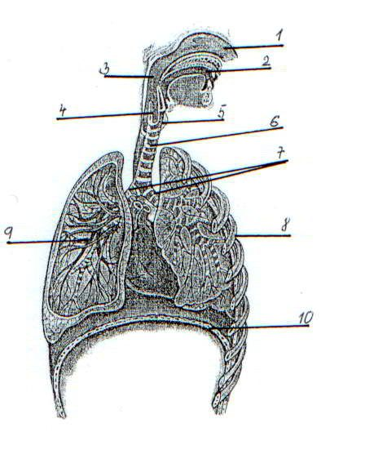
- …………………………………..
- …………………………………..
- …………………………………..
- …………………………………..
- ……………………………………
- …………………………………..
- …………………………………..
- …………………………………..
- …………………………………..
- …………………………………..

Úkol pošlete do 21.5.

